ESCUELA SECUNDARIA GENERAL No. 13

“MIGUEL GARCIA RODRIGUEZ”

TERCER GRADO

PROFESOR. RAFAEL G. SALMERON AMPARAN



**Cuaderno de Practicas Escolares**

**Historia de México 2**

**Ciclo Escolar 2011-2012**

**CREDITOS:**

**Secretaria de Educación Pública Estado de Nuevo León**

**Secretario de Educación**

**Subsecretaría de Educación Básica**

**Dirección de Educación Secundaria**

**Departamento Técnico de Educación Secundaria de la Asignatura de Historia**

**COMPILADOR:**

**Profr. Rafael Guadalupe Salmerón Amparán**

Alumno, alumna:

* Este Cuaderno de Prácticas Escolares, es un apoyo para la Asignatura de Historia.
* Trata de realizarlo con la colaboración de tu maestro, en el tiempo que así lo considere.
* Analiza la información con tus compañeros y maestro(a) en sesiones grupales; pues así podrás comprender los hechos y procesos de la sociedad en sus múltiples dimensiones: política, económica, social y cultural.
* Esperamos que este cuaderno te sea útil para tus estudios en la **segunda parte** de este ciclo escolar.
* Deseamos que tengan éxito en todo lo que emprendan.

**CUADERNO DE PRÁCTICAS ESCOLARES 2011-2012**

**ASIGNATURA DE HISTORIA II**

**BLOQUE 3**

**Lee, analiza y contesta la cuestión 1.**

El siglo XIX fue una etapa determinante para la vida política de México. En este período se consolida la Independencia y se da inicio a la conformación de México como nación autónoma; sin embargo, este período histórico fue muy complicado, la lucha entre diversos grupos políticos mantuvo al país en una constante inestabilidad política y paralelamente a esto, México tuvo que hacer frente a diferentes intervenciones extranjeras.

Los siguientes son algunos hechos o procesos ocurridos durante el siglo XIX y principios del XX:

1. Inicio de la Revolución Mexicana.
2. Intervención Francesa.
3. Inicio de la guerra con Estados Unidos.
4. Consumación de la Independencia.
5. Inicio del Porfiriato.

1. ¿Cuál de las opciones de abajo ordena los acontecimientos anteriores en la línea del tiempo del siglo XIX a principios del siglo XX?

1821 1846 1862 1876 1910

A). II, IV, III, V, I

B). IV, III, II, V, I

C). IV, V, I, III, II

D). I, III, II, V, IV

**Lee, analiza y contesta la cuestión 2.**

Al consumarse la Independencia de México en 1821 la situación del país era difícil. El territorio era enorme e incomunicado .En un primer momento se considero una monarquía como forma de gobierno, posteriormente se acordó que México sería una República. La inestabilidad política y económica propició que algunas potencias extranjeras aprovecharan esa debilidad de México para lograr propósitos imperialistas de expansión territorial.

2. ¿Cuál opción indica los países que intervinieron militarmente en México durante el siglo XIX?

A). Alemania, Italia y Grecia

B). Gran Bretaña, Suecia y Suiza.

C). Canadá, Argentina y Venezuela.

D). España, Francia y Estados Unidos.

Lee, analiza y contesta la cuestión 3.

La Constitución de 1824 dispuso la formación de los Estados Unidos Mexicanos con la división de poderes en Ejecutivo, Legislativo y Judicial, pero hubo constantes enfrentamientos entre los que defendían el centralismo y el federalismo.

3. ¿A qué se refiere el término “federalismo”?

A). Sistema de gobierno republicano sin división de poderes en el que los estados son autónomos.

B). Sistema de gobierno republicano dividido en tres poderes .El territorio de la nación se divide en departamentos autónomos.

C). Sistema de gobierno republicano dividido en poderes .El territorio se divide en departamentos administrados por un gobernador dependiente del poder central.

D). Sistema de gobierno republicano con división de poderes en el que los estados se rigen por leyes propias siempre y cuando no contradigan la Constitución General que rige la nación

Lee, analiza y contesta la cuestión 4.

Al consumarse la Independencia en 1821, en el país reinaba la inseguridad y la inestabilidad, eso afectó de forma importante la economía mexicana. Las finanzas públicas estaban arruinadas debido a que no se realizaba de forma eficiente el cobro de impuestos debido a la desorganización política y administrativa.

4. ¿Qué tuvo que hacer el gobierno mexicano para intentar sanear la economía del país y defender la soberanía?

A). suprimir los impuestos.

B). vender sus propiedades.

C). permitir que cada estado cobrara sus propios impuestos.

D). solicitar préstamos a países poderosos y a particulares con altos intereses.

Lee lo siguiente, observa la ilustración. Analiza y contesta la cuestión 5.

A comienzos del siglo XIX y al ser consumada la independencia mexicana en 1821, esta isla, convertida en fortaleza, fue el último baluarte de España. La fortaleza capituló el 18 de noviembre de 1825. Durante este mismo siglo, en ese lugar se defendió la soberanía mexicana al ser ocupada por el ejército francés, en la Guerra de los pasteles en el año de 1838 y por el ejército estadounidense durante la invasión de 1847. Posteriormente fue transformada en prisión para presos políticos.

5. ¿En qué estado de la República Mexicana se localiza la isla de San Juan de Ulúa?

1. Yucatán
2. Sinaloa
3. Veracruz
4. Campeche

[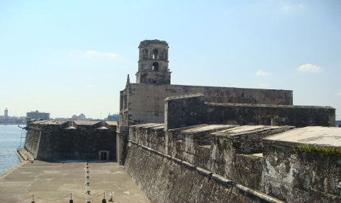](http://upload.wikimedia.org/wikipedia/commons/d/d5/San_juan_ulua1.JPG)

Lee, analiza y contesta la cuestión 6.

México como país independiente necesitaba del reconocimiento de otros países, por lo que realizó acciones para poder entablar relaciones diplomáticas con el extranjero. En 1822 Chile y Colombia fueron los primeros en reconocer la independencia de México.

6. Escoge la opción que ubica el orden cronológico en que las naciones reconocieron la independencia de México:

1822 1825 1830 1836

1. Chile, Estados Unidos, Francia, España.
2. Chile, España, Francia, Estados Unidos.
3. Francia, España, Chile, Estados Unidos.
4. Estados Unidos, España, Chile, Francia.

Lee, analiza y contesta la cuestión 7.

Las leyes y constituciones eran el marco jurídico que validaba cada proyecto político, por lo que liberales y conservadores se dieron a la tarea de elaborarlas. La primera Constitución fue promulgada en 1824, siguió posteriormente la de 1836 conocida como Las Siete Leyes, en 1843 se expidió la tercera constitución conocida como Bases Orgánicas y al tomar el poder los liberales se proclamó la Constitución de 1857.

7. ¿Qué Constitución separó el poder de la Iglesia del poder del Estado?

1. Constitución de 1824.
2. Constitución de 1836.
3. Constitución de 1843.
4. Constitución de 1857.

Lee, analiza y contesta la cuestión 8.

Al entrar en vigor la Constitución de 1857 se eliminó la religión católica como obligatoria, lo que provocó protestas en los grupos conservadores encabezados por la Iglesia Católica, que desconocieron la Constitución mediante el Plan de Tacubaya. Esto propició que posteriormente México tuviera simultáneamente dos gobiernos: uno conservador y otro liberal.

8. Durante este período ¿Quiénes fueron los que encabezaron dichos gobiernos?

1. Lucas Alamán y Miguel Miramón.
2. Félix María Zuloaga y Benito Juárez.
3. Ignacio Comonfort y Melchor Ocampo.
4. Antonio López de Santa Anna y Juan Álvarez.

Lee, analiza y contesta la cuestión 9.

Durante el siglo XIX en México los conservadores buscaban mantener las estructuras coloniales, mientras que los liberales proponían la igualdad entre los individuos, el libre comercio sin la intervención del Estado y la separación de los asuntos gubernamentales de los religiosos.

9. ¿Qué tipo de gobierno establecieron en México los liberales durante el siglo XIX?

1. Dictadura.
2. Monarquía.
3. República Central.
4. República Federal.

Lee, analiza y contesta la cuestión 10.

En 1836 Estados Unidos había iniciado su política expansionista basándose en la ideología del llamado “destino manifiesto”, ofreciendo al gobierno mexicano comprar Texas, lo cual fue rechazado. Para frenar el expansionismo estadounidense México incorporó Texas al estado de Coahuila y prohibió la entrada a nuevos inmigrantes.

10. Al promulgarse la constitución centralista de las Siete Leyes, ¿Cuál fue la actitud que asumieron los habitantes de Texas?

1. Iniciaron una revuelta.
2. Decidieron anexarse a Estados Unidos.
3. Se declararon independientes de México.
4. Aceptaron con agrado al gobernador enviado del centro.

Lee, analiza y contesta la cuestión 11.

Las consecuencias de la guerra con Estados Unidos fueron desastrosas para el país. Para terminar la ocupación, México fue obligado a firmar un documento, por el cual perdió Nuevo México, la Alta California, Texas y la parte de Tamaulipas que está entre los ríos Nueces y Bravo, tal como se muestra en el mapa, recibiendo **quince millones de pesos**. México vio reducido su territorio a poco menos de la mitad; pero la guerra hizo que los mexicanos por primera vez sintieran la necesidad de estar unidos.

11. ¿Cuál fue el nombre del documento con el que México acepta la pérdida de los territorios antes mencionados, recibiendo solo a cambio 15 millones de pesos y la promesa de que no habría reclamaciones acerca de la frontera?

1. Plan de Ayutla.
2. Plan de Tacubaya.
3. Tratado de Velasco.
4. Tratado de Guadalupe-Hidalgo.

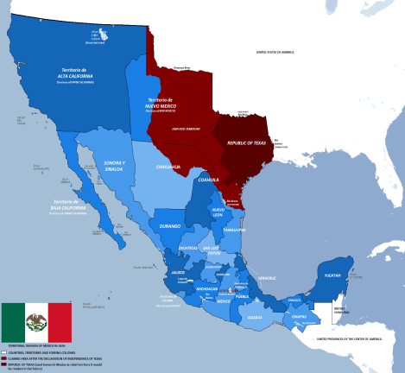

Lee, analiza y contesta la cuestión 12

Lee, analiza y contesta la cuestión 12.

Al término de la guerra de Reforma, la situación política y económica de México era muy crítica debido a los constantes enfrentamientos entre liberales y conservadores. Por lo que el presidente Juárez propuso al congreso suspender el pago de la deuda externa durante dos años. Eso sirvió de pretexto para que algunas potencias europeas aprovecharan para llevar acabo una política expansionista para la extracción de materias primas y abrir nuevos mercados a sus productos manufacturados.

1. ¿Qué países europeos enviaron tropas México en diciembre de 1862?
2. Italia, Rumania y Rusia.
3. Grecia, Alemania y Austria.
4. Suiza, Portugal y Dinamarca.
5. España, Francia e Inglaterra.

Lee, analiza y contesta la cuestión 13.

Al independizarse, México tuvo la necesidad de desarrollar la industria. Fue hasta la segunda mitad del siglo XIX cuando se inició este proceso de industrialización y ya para el Porfiriato se alcanzó un notable crecimiento.



13. ¿Cuál es la palabra que completa de forma correcta el anterior enunciado?

1. textil.
2. minera.
3. agrícola.
4. manufacturera.

Lee, analiza y contesta la cuestión 14.

La introducción del vapor como fuente de energía para los ferrocarriles trajo consigo la modernización del transporte, que hasta entonces estaba basado en la fuerza animal. Los primeros intentos para abrir una vía ferroviaria en México se dieron durante la República Restaurada, pero fue hasta el Porfiriato que se consiguió desarrollarlo. El primer ferrocarril en México se inauguró en 1873.

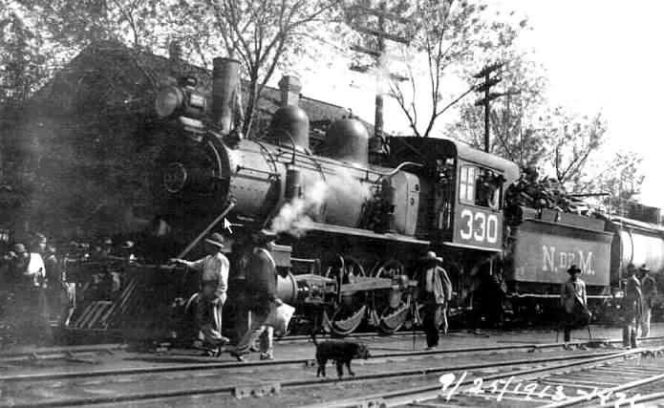

14. ¿Qué ciudades de México unió el primer ferrocarril?

A). Cd .de México y Puebla.

B). Cd .de México y Toluca.

C). Cd .de México y Veracruz.

D). Cd .de México y Campeche.

Lee, analiza y contesta la cuestión 15.

Con el triunfo de la revolución de Ayutla, el presidente Juárez decidió expedir las Leyes de Reforma, que contaban con 25 artículos que establecían la separación del Estado y la Iglesia, la creación del Registro Civil, la supresión de muchas fiestas religiosas, la tolerancia de cultos, la secularización de los cementerios y la nacionalización de los bienes eclesiásticos, entre otras cosas.

15. ¿Qué se pretendía con dichas leyes?

1. Equilibrar el poder político del Estado.
2. Restar poder económico y político a la Iglesia.
3. Afianzar el poder económico y social de la Iglesia .
4. Procurar una buena relación con los conservadores y la Iglesia.

Lee, analiza y contesta la cuestión 16.

La Constitución de 1857 y las Leyes de Reforma fomentaron la secularización de la sociedad, esto se vio reflejado en la vida cotidiana de la población ya que paralelamente al calendario de fiestas religiosas se instituyó un calendario de fechas civiles.

16. Durante cuál festividad religiosa se suspende de forma obligatoria las labores oficiales:

A). Navidad.

B). Día de Reyes.

C). Viernes Santo.

D). Día de la Virgen de Guadalupe.

Lee, analiza y contesta la cuestión 17.

Lee con atención el siguiente fragmento de la propuesta de ley de 1869 inspirada en las ideas de Gabino Barreda en lo referente a la educación femenina.

“En la escuela de instrucción secundaria para personas del sexo femenino, se enseñarán los siguientes ramos: Ejercicios de lectura de modelos escogidos escritos en español, idem de escritura y correspondencia epistolar, gramática castellana, rudimentos de álgebra y geometría, cosmografía y geografía física y política, especialmente la de México, medicina, higiene, y economía domésticas, deberes de la mujer en la sociedad, idem de la madre con relación a la familia y al Estado…………..”(Silva Herzog, Jesús. *Una historia de la Universidad de México y sus problemas*, Siglo XXI, México, 1974, p. 5)

17. De acuerdo a la lectura anterior, ¿qué promovía dicha educación?

A). La justicia social.

B). La equidad entre géneros.

C). El acceso a la modernidad y al progreso.

D). Los roles de género y desigualdad entre los diferentes sectores de la población.

Lee, analiza y contesta la cuestión 18.

Durante la primera mitad del siglo XIX México continuó siendo un país principalmente rural. La prosperidad económica y la modernidad impulsada durante el Porfiriato, promovieron la migración del campo a las ciudades a donde llegaban las personas en busca de oportunidades de trabajo. Algunas de las actividades en las ciudades de aquella época se muestran en las ilustraciones siguientes.

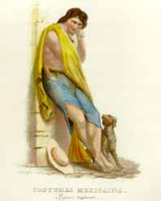

3

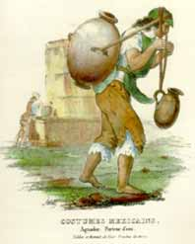

2

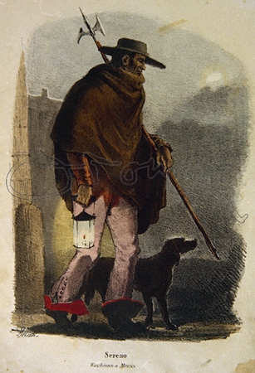

1

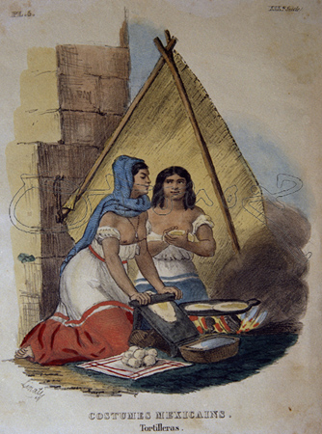

4

18. Observa las ilustraciones e identifica la que muestra el oficio de “sereno”.

1. 1.
2. 2.
3. 3.
4. 4.

Lee, analiza y contesta la cuestión 19.

Las obras literarias que circulaban en el siglo XIX eran costumbristas en su mayoría y otras hacían críticas a la sociedad en diversos aspectos. José Joaquín Fernández de Lizardi, conocido como “El pensador mexicano” fue uno de los primeros autores en escribir novela en México. En 1816, publicó una novela en donde realizaba una crítica social a las costumbres de algunos sectores de la sociedad mexicana.

19. ¿A qué novela se refiere el texto?

A). La hija del oidor.

B). El periquillo sarniento.

C). El inquisidor de México.

D). La calle de Don Juan Manuel.

Lee, analiza y contesta la cuestión 20.

De la Academia de San Carlos salieron nuevas generaciones de pintores mexicanos que adoptaron la corriente del romanticismo. Posteriormente estos pintores y sus alumnos introdujeron temas como el costumbrismo, la pintura histórica y el paisaje nacional.

20. Observa las siguientes imágenes e identifica al pintor mexicano que supo plasmar la belleza de los paisajes y volcanes mexicanos, llegando a ser consideradas como símbolos de la nación mexicana.

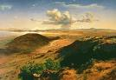

[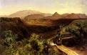](http://images.google.es/imgres?imgurl=http://www.alcalorpolitico.com/resena/fotos/foto0710255.jpg&imgrefurl=http://www.alcalorpolitico.com/resena/notas/071025artemexap.htm&usg=__ij4d4PdDx7-IL_VqKdwH2rB8sds=&h=234&w=369&sz=11&hl=es&start=17&um=1&tbnid=UYXdxSl3HZm5rM:&tbnh=77&tbnw=122&prev=/images?q=jose+maria+velasco&hl=es&rlz=1T4HPNN_esMX319MX319&sa=X&um=1)

1. Dr. Atl.
2. Ernesto Icaza.
3. Fernando Gamboa.
4. José María Velasco.

Lee, analiza y contesta la cuestión 21.

El 12 de noviembre de 1853 el gobierno mexicano encabezado por el presidente Antonio López de Santa Anna convocó a un concurso para escribir la letra de un "Himno a la Patria". La convocatoria ofrecía un premio "a la mejor composición poética que pueda servir de letra a un canto verdaderamente patriótico".Los ganadores fueron el poeta potosino Francisco González Bocanegra (letra) y Jaime Nunó (música). El himno se estrenó el 15 de septiembre de 1854 en el Teatro Nacional.

21. Lee con atención los siguientes enunciados y selecciona el que no cumple con la reglamentación oficial sobre la interpretación del Himno Nacional Mexicano:

A). Ejecutar el himno con respeto y solemnidad.

B). Enseñar el himno en las escuelas de educación básica.

C). Modificar la letra del himno o usarlo con fines comerciales.

D). Trasmitir el himno al iniciar y finalizar las programaciones de las estaciones de radio y televisión

Lee, analiza y contesta la cuestión 22

Durante el Porfiriato la minería, la agricultura, la industria y el mercado interno se intensificaron a partir del crecimiento de la red ferroviaria. El balance entre ingresos (entradas de dinero) y egresos (salidas de dinero) de la Federación alcanzó un superávit y las inversiones extranjeras aumentaron.

22. ¿A qué se refiere la palabra “superávit”?

A). Es cuando no existen ingresos ni egresos.

B). Es cuando los ingresos son iguales a los egresos.

C). Es cuando los ingresos son mayores que los egresos.

D). Es cuando los ingresos son menores que los egresos.

Lee, analiza y contesta la cuestión 23.

Una de las frases de Porfirio Díaz fue “Orden y progreso”, esto significaba que el orden debía lograrse a cualquier costo y que el país debía progresar económicamente. Sin embargo la creciente prosperidad económica y la aparente estabilidad política tuvieron grandes costos sociales y políticos.

23. Los siguientes son costos sociales del Porfiriato, **Excepto:**

A). Población trabajadora empobrecida

B). Explotación y miseria de campesinos

C). Enorme desigualdad entre ricos y pobres.

D). Anulación de la participación política de la sociedad

Lee, analiza y contesta la cuestión 24.

Durante la etapa porfirista hubo diversas manifestaciones de descontento y repudio hacia el régimen de Porfirio Díaz que fueron reprimidas para mantener la paz y el orden. Algunas de las rebeliones fueron las siguientes:

A). Sublevación yak.

B). Huelga de Cananea.

C). Huelga de Río Blanco.

D). Rebelión de Tomochic.

24. ¿Cuál opción completa la siguiente línea del tiempo de las rebeliones ocurridas durante el Porfiriato?

**1892 1896 1906 1907**

A). A, B, C, D.

B). A, D, B, C.

C). A, C, D, B.

D). D, C, B, A.

Lee, analiza y contesta la cuestión 25.

Al nacer como nación independiente, México tenía una extensión territorial de alrededor de 4 500 000 km2. Durante la primera mitad del siglo XIX la política expansionista de Estados Unidos, la inestabilidad política y la bancarrota económica del país, propiciaron una serie de cambios en la división política. Durante la guerra de 1846 -1848 México perdió los territorios de Alta California y Nuevo México, que junto con Texas quedaron incorporados a Estados Unidos.

25. Observa los mapas, compáralos y escoge la opción que responda correctamente la siguiente pregunta: ¿Qué estados se crearon en Estados Unidos en los territorios de Texas, Alta California y Nuevo México?

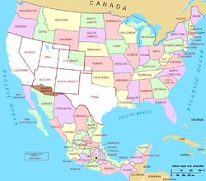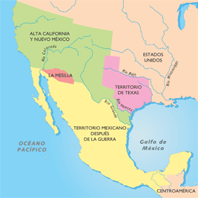

1. California, Arizona, Nevada, Utah, Nuevo México y Texas.
2. Vermont, Virginia, Washington, Wisconsin y Wyoming.

C). Minnesota, Missisipi, Missouri, Oklahoma y Pennsylvania.

D). Hawai, La Florida, Louisiana, Massachussets y Michigan.

Lee, analiza y contesta la cuestión 26.

**El hijo de El Ahuizote** fue un periódico - revista satírica mexicana fundada en 1885 por Daniel Cabrera y Manuel Pérez Bibbins junto con Juan Sarabia. En aquel tiempo, Porfirio Díaz no toleró las críticas a su gobierno y desató una fuerte represión contra la prensa independiente que se atrevía a cuestionarlo a través de la difusión de caricaturas políticas.

26. ¿Quién de los siguientes personajes fue famoso por sus dibujos y grabados sobre la muerte que criticaban, con humor negro, la desigualdad e injusticia social que existía en la sociedad porfiriana, cuestionando su moralidad y su culto por la modernidad?

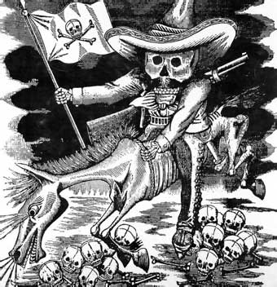

1. Daniel Cabrera.
2. Santiago Hernández.
3. José María Villasana.
4. José Guadalupe Posada.

Lee, analiza y contesta la cuestión 27.

La novela es una narración extensa de hechos reales o ficticios, escritos en prosa, que tiene una continuidad.

27. ¿Cuál es el **subgénero** de la novela que trata temas relacionados con momentos o personajes históricos entrelazados con hechos o personajes ficticios?

A). novela épica.

B). novela realista.

C). novela histórica.

D). novela fantástica.